Конспект по самообразованию для 2-ой младшей группы

(пальцевая живопись на листике)
Программное содержание:
- закрепление умений рисовать способом «пальцевой живописью» и располагать элементы изображения по всему листку;
- знакомство детей с белой краской;
- заинтересовать разнообразной техникой изображения: поролоновым тампоном, тупым концом карандаша, «пальцевой живописью»;
- развитие мелкой моторики рук.
Методы и приемы: музыкальное сопровождение, художественное слово, игра, напоминание, пластика, показ, пассивное рисование, пальчиковая гимнастика.
Материал для занятия по рисованию: «снежки» в виде скомканной бумаги голубого цвета, большая корзина, белая гуашь, мольберт, аудиозапись спокойных мелодий, подставки.
Ход занятия
Звучит спокойная музыка, дети входят в группу. Педагог поет, а дети подражают словам песенки:
Выпал беленький снежок,
Соберемся мы в кружок.
Снег, снег, белый снег
Засыпает всех.
(танец с листочками)
Дети, стоят кружком, в середине девочка с букетом из листьев. Затем она раздаёт листочки каждому из детей, держа листочки в руках, дети бегут по кругу, собираются в кружок, поднимают листочки вверх и бросают их, подражая падающему снегу.
Снег, снег, белый снег —
Мчимся мы быстрее всех.
Мы из снега ком слепили,
Поиграть с ним все решили
Снег, снег, белый снег.

Игры со снежками: «Кто дальше», «Попади в корзину».
Педагог. Ребята, за окном осень. Деревья сбрасывают свои последние листочки. По утрам на листочках можно увидеть белый налёт, это снежный узор. У нас на столе лежат листочки, но на них нет снежного узора, и сейчас мы с вами изобразим этот узор белой краской. Будем рисовать пальчиками, окуная их в белую краску.
Дети располагаются для рисования. Педагог раздает детям листочки. Взрослый напоминает, что рисовать нужно аккуратно. (дети рисуют на своих листочках). Звучит музыка.
В конце занятия педагог предлагает детям полюбоваться обилием и разнообразием снежных листочков.
Фотоотчёт
«Танец с листочками»
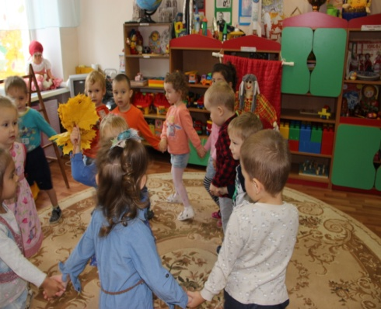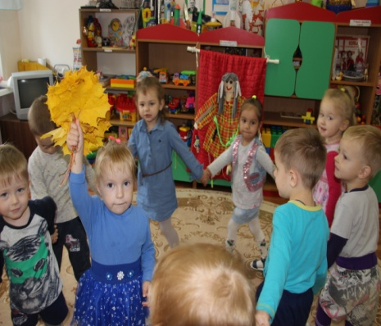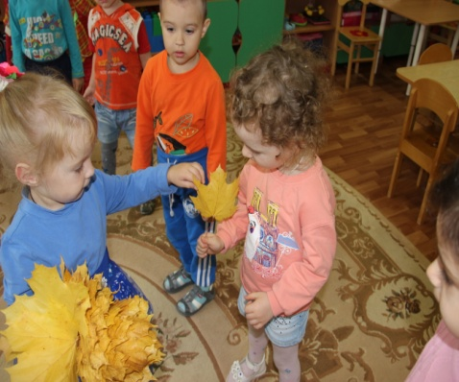
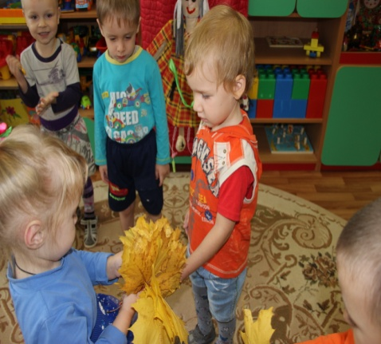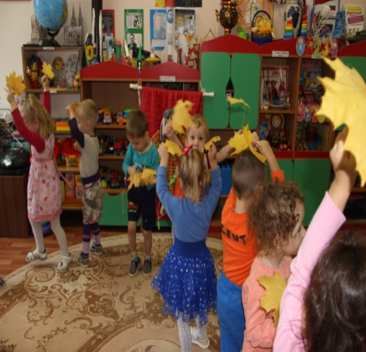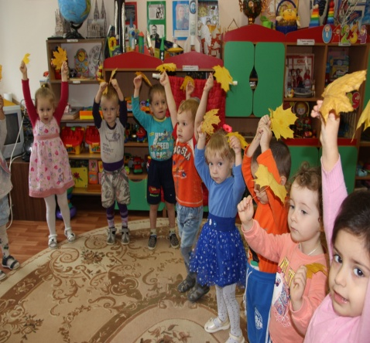
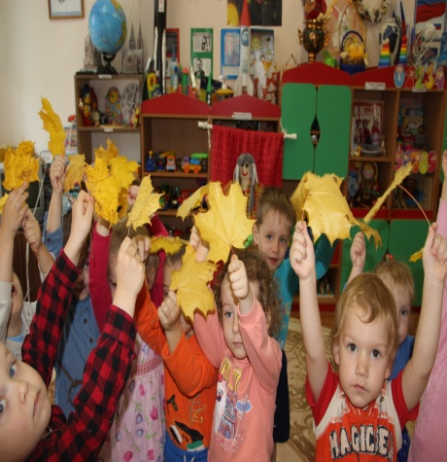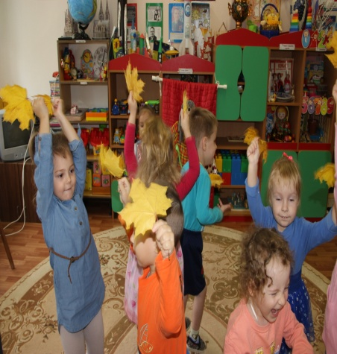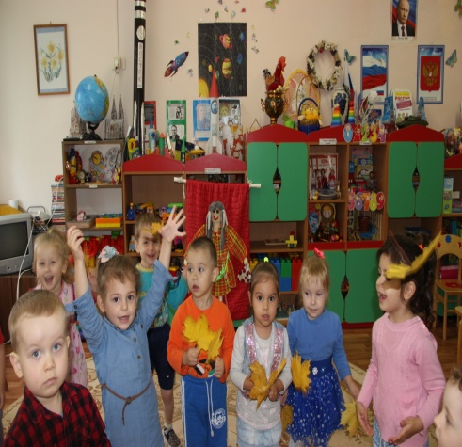

Игра «Попади в корзинку»
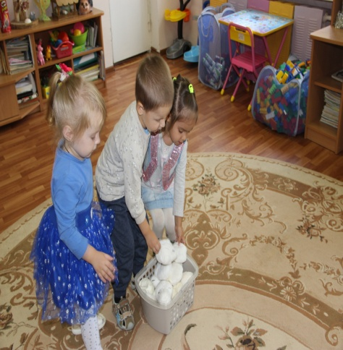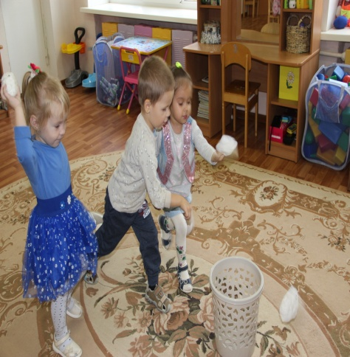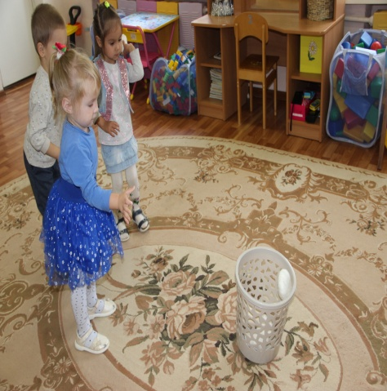
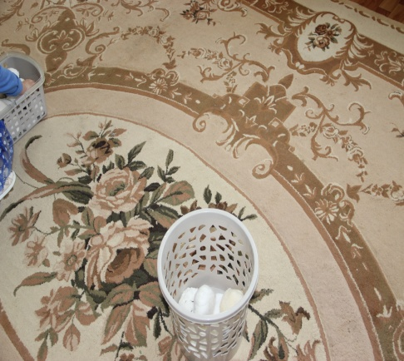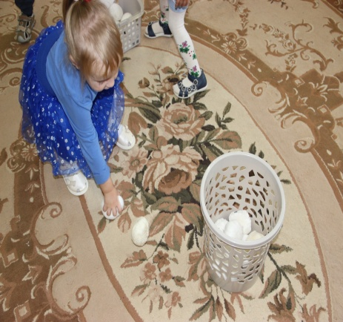
«Раскрашивание листочков»
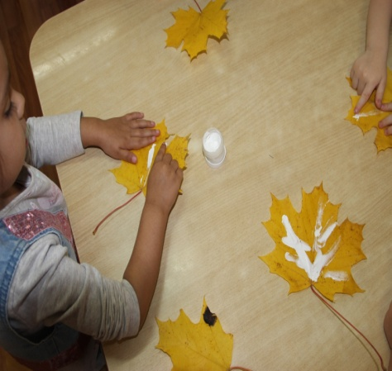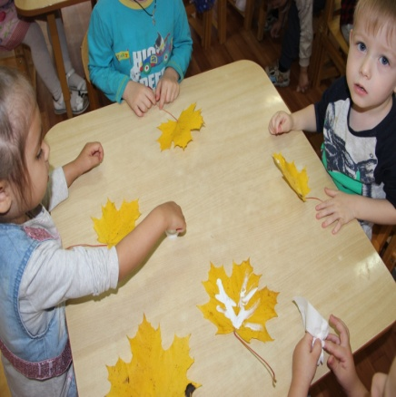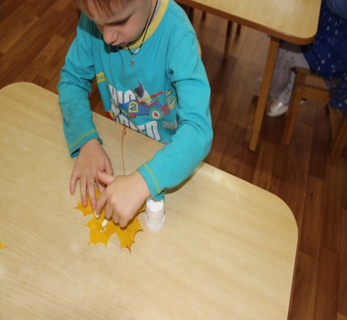
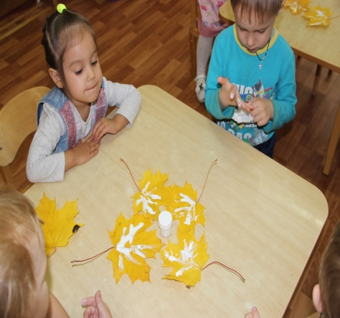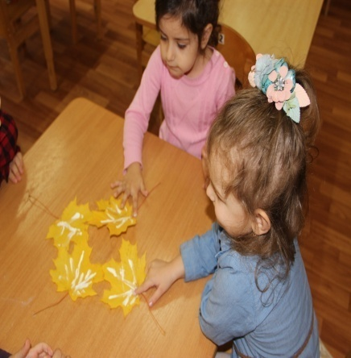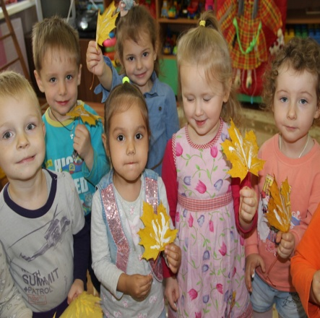

Итог занятия
(дети показывают свои работы)
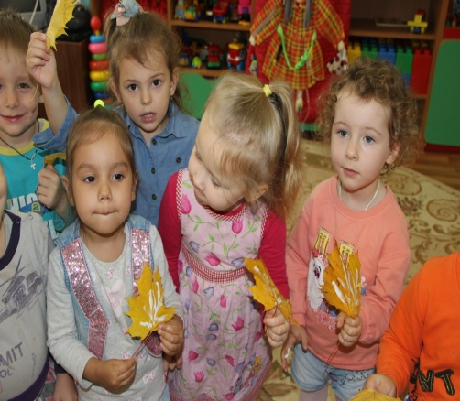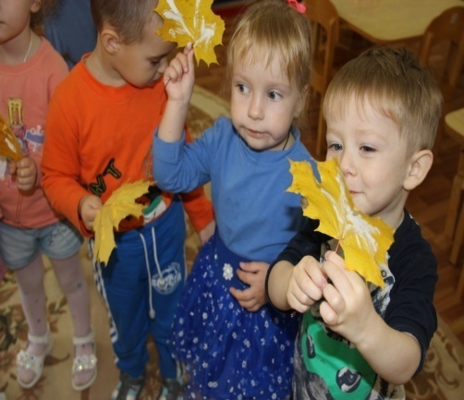
Выставка детского творчества
